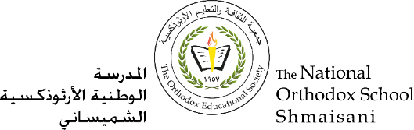

**المرحلة الأساسيّة للصفوف (4- 5)**

**الفصل الدراسي الأول 2022 - 2023**

**اسئلة الدروس**

**الإجابة النموذجية**

**الاسم: ___________________ المادّة: التربية الاجتماعية والوطنية**

**الصف: الخامس الأساسي الشعبة ( ) التاريخ : 31 / 10/ 2023**

**__________________________________________________________________________\**

**الدرس الأول: المرافق العامة**

**السؤال الأول:**

**\* المرافق العامة: هي المنشآت التي يتمتع بها الناس جميعًا ويشتركون في الاستفادة منها.**

**السؤال الثاني:**

**كونها تخدم جميع الناس وكل شخص يمكنه الاستفادة منها، ولا يجوز العبث بها، وإنما يجب المحافظة عليها لتستمر في أداء دورها في خدمة المجتمع.**

**السؤال الثالث:**

|  |
| --- |
| **السلوك الإيجابي** |
| **المحافظة على نظافة الشوارع ورمي النفايات في المكان المخصص** |
| **احترام المواطنين وعدم إزعاجهم** |
| **المحافظة على الغرفة الصفية نظيفة والعناية بممتلكاتها** |
| **المحافظة على الكتب المدرسية نظيفة ومرتبة** |

الدرس الثاني: التعليم

السؤال الأول:

1) مرحلة رياض الأطفال

2) مرحلة التعليم الأساسي

3) مرحلة التعليم الثانوي

السؤال الثاني:

تشير إلى أهمية التعليم في تطور المجتمع.

السؤال الثالث:

غير مطلوب

السؤال الرابع:

1) توفير الخدمات التعليمية وتعزيزها

2) بناء المدارس وتجهيزها بأحدث الوسائل

السؤال الخامس:

كونها تسهم في تطور المجتمع وازدهاره في مختلف المجالات.